2025-2026学年第一学期
计算机科学与技术学院
（人工智能学院）

《系统建模与仿真综合实践》
课程设计报告

指导教师：周维达、张蔚

班级：智能科学与技术21(1)班
学号：2022000000001
姓名：张三

题目：
使⽤MatLab与Simulink实现对一阶和二阶倒⽴摆系统建模

目的：
- 熟悉掌握MatLab语言，进行数据分析；
- 使用与MatLab配套的Simulink进行系统建模；
- 能使用现代建模方法对生活中常见的问题进行仿真建模；
- 能结合本专业的特点，能使用机器学习方法对系统进行仿真控制；
- 提高分析问题、解决问题的能力，进一步巩固复杂网络系统建模仿真实验中的基本原理与方法。

要求

3.1总体要求：
- 要充分认识课程设计对培养自己的重要性，认真做好设计前的各项准备工作。尤其是对编程软件的使用有基本的认识；
- 既要虚心接受老师的指导，又要充分发挥主观能动性。结合课题，独立思考，努力钻研，勤于实践，勇于创新；
- 既要虚心接受老师的指导，又要充分发挥主观能动性。结合课题，独立思考，努力钻研，勤于实践，勇于创新；
- 在设计过程中，要严格要求自己，树立严肃、严密、严谨的科学态度，必须按时、按质、按量完成课程设计。

3.2实施要求：
- 理解各种优化方法确切意义；
- 独立进行方案的制定，系统结构设计要合理；
- 程序开发时，则必须清楚主要实现函数的目的和作用，需要在程序书写时说明做适当的注释。要理解每个函数的具体意义和适用范围，在写课设报告时，必须要将主要函数的功能和参数做详细的说明；
- 具体来说，系统需满足如下功能：
  - 使用机理分析方法分别对一阶和二阶倒⽴摆系统进⾏物理模型构建（一阶系统为必做，二阶系统分析为加分项）；
  - 使⽤MatLab & Simulink实现一阶倒⽴摆系统系统，能对倒⽴摆系统进行完整的模拟分析（必做）；
  - 使⽤PID算法对一阶倒⽴摆系统进⾏控制，保证倒⽴摆系统的平衡（必做）；
  - 使⽤LQR或MPC等最优控制算法，对二阶倒⽴摆系统进⾏控制，并比较与常规PID方法的控制效果（选做）；
  - 使⽤神经⽹络对LQR或MPC算法进行学习，并通过神经⽹络对二阶倒⽴摆系统进⾏控制，并比较控制效果（选做）；
  - 撰写报告，附上最终的系统响应曲线，撰写实验心得。
- 倒⽴摆系统的简要介绍：
倒⽴摆是处于倒置不稳定状态，即动不稳定系统，通过外部控制使其处于动态平衡的⼀种摆，是典型的快速、多变量、⾮线性、强耦合、⾃然不稳定系统。由于在实际中存在很多类似的系统，因此对该系统的研究在理论上和⽅法上均有重要意义。
倒⽴摆的质⼼在枢轴点上⽅。为了稳定地保持此位置，当钟摆开始下落时，系统执⾏控制逻辑以将枢轴点移⾄质⼼下⽅。倒⽴摆是⽤于测试控制策略的经典动⼒学问题。
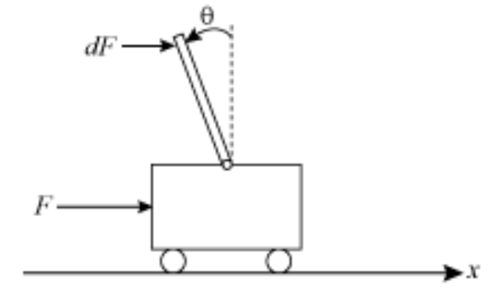
在MatLab & Simulink示例中，系统由装载在移动⼩⻋上的⼀个倒⽴摆组成。该模型将运动限制在垂直平⾯上进⾏。为了保持系统的稳定性，该模型实现状态反馈控制来跟踪⼩⻋的位置。
为了帮助同学们快速了解倒⽴摆系统，本次作业提供了⼀个例程。
此示例中，系统由装载在移动⼩⻋上的⼀个倒⽴摆组成。该模型将运动限制在垂直平⾯上进⾏。为了保持系统的稳定性，该模型实现状态反馈控制来跟踪⼩⻋的位置。
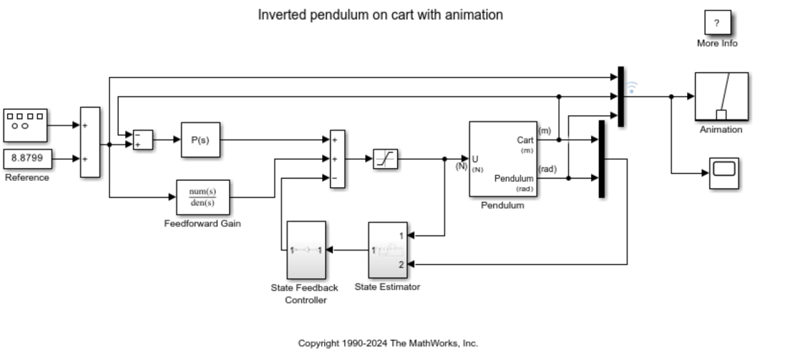
在例程中，使⽤⼀个 Level-2 MATLAB S-Function 模块来实现动画：
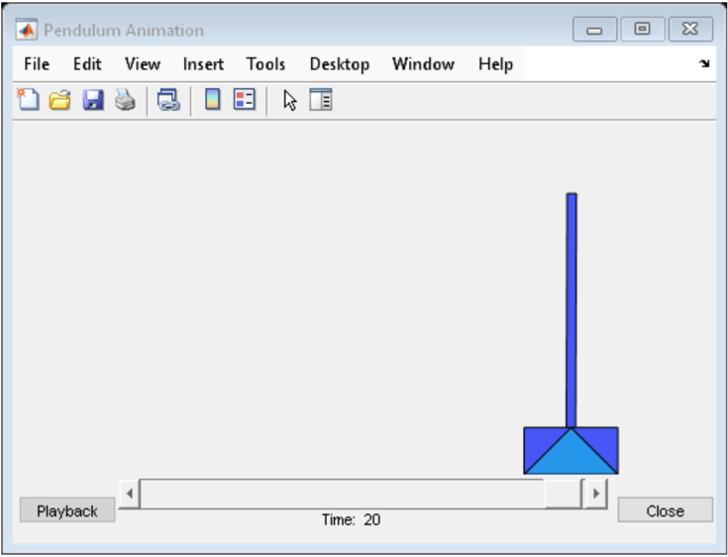
浅蓝⾊三⻆是⽬标位置，深蓝⾊为倒⽴摆本体。
该模型实现状态反馈控制以跟踪⼩⻋的位置并保持枢轴点低于摆的质⼼。 State Estimator ⼦系统使⽤⻰伯格观测器模型来估计系统的内部状态。
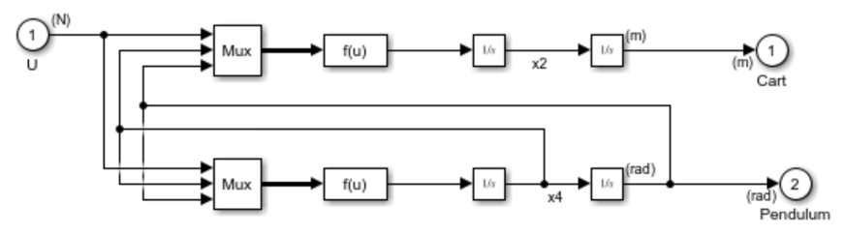
下图是本系统实例的系统响应曲线：
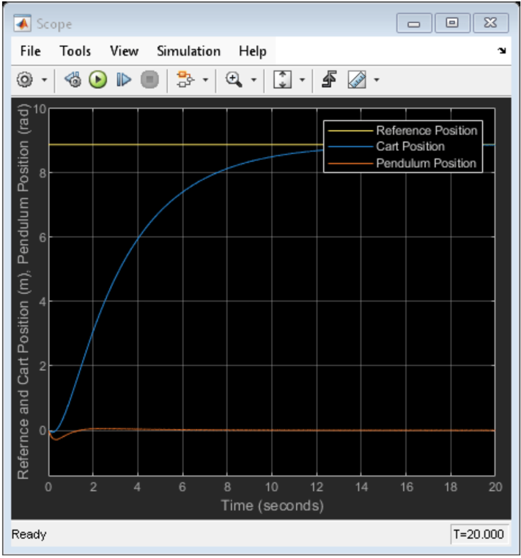

3.2课程设计报告的内容及要求
在完成课题验收后，学生应在规定的时间内完成课程设计报告一份（不少于2000字），课程设计实验报告必须按规定格式打印。

工作内容及工作计划：（2周，分散进行）：
序号 | 内 容 | 所用时间
1 | matlab环境熟悉 | 0.5周
2 | 选择、循环程序设计 | 0.5周
3 | 函数文件 | 0.5周
4 | 综合设计 | 0.5周
合计 |  | 2周

成绩评定标准与考核：
本课程设计的评价由三部分组成，包括平时分（40%），程序演示回答教师提问（30%）课程设计报告（30%）。
  - 平时成绩：
    - 优 全部测试分析正确
    - 良 功能完善，但测试欠缺
    - 中 功能基本完善，但程序尚有部分错误
    - 及格 有部分功能尚未实现
    - 不及格 功能不完善，且程序错误较多，无法运行
  - 程序演示：
    - 优 功能完善，能回答教师提出的所有问题，思路清晰
    - 良 功能完善，但测试欠缺，基本能回答教师提出的所有问题，有些小错误
    - 中 程序尚有部分错误，少数问题回答错误或不清楚
    - 及格 有部分功能尚未实现，较多问题回答错误或不能回答。
    - 不及格 功能不完善，且程序错误较多，无法运行，基本不能回答教师提出的问题
  - 课程设计报告：
    - 优 包括设计内容，设计思想，已经完成的任务及达到的目标，设计思路清晰、书写条理清楚，源程序结构合理、清晰，注释说明完整，有对本次课程设计的心得体会。
    - 良 包括设计内容，设计思想，已经完成的任务及达到的目标，设计思路基本清晰、书写条理基本清楚，源程序结构合理、清晰，注释说明基本完整，有对本次课程设计的心得体会。
    - 中 课程设计报告内容基本完整，思路较清晰，书写基本清楚，源程序结构尚可，有注释说明但不完整。
    - 及格 课程设计报告内容基本完整，思路较差，书写尚清楚。
    - 不及格 课程设计报告内容不完整，书写没有条理。
课程设计报告

一、实验目的

二、实验原理

三、实验步骤（可附程序流程图）

四、实验结果与分析

五、实验心得体会

六、主要代码解释

